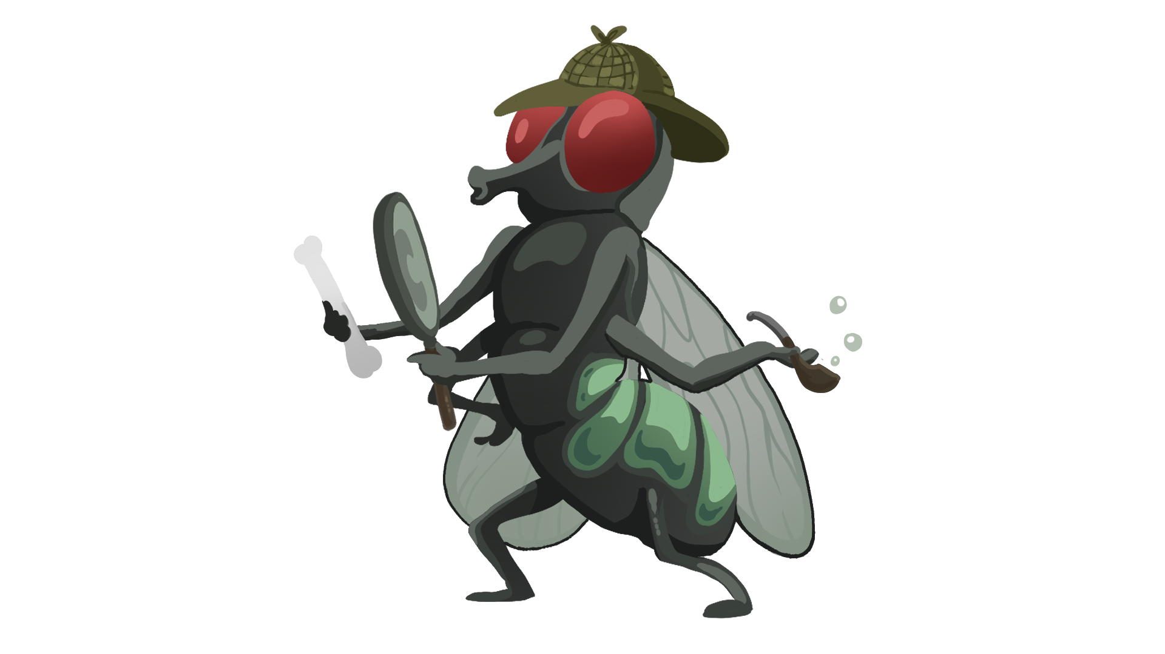NOTAS GUIADAS DE ENTOMOLOGÍA FORENSE

**Instrucciones.** Utiliza la Clasificación de tarjetas del ciclo de vida y las diapositivas para completar lo siguiente.

# Ciclo de vida de la mosca azul

Las moscas azules se sienten atraídas por los cadáveres y suelen llegar _____________________ después de la muerte de un animal. Tienen un ciclo de vida ___________________ que abarca los estadios de huevo, larva, pupa y adulto.

## Completa las etiquetas del diagrama del ciclo de vida.

## Completa los espacios en blanco.

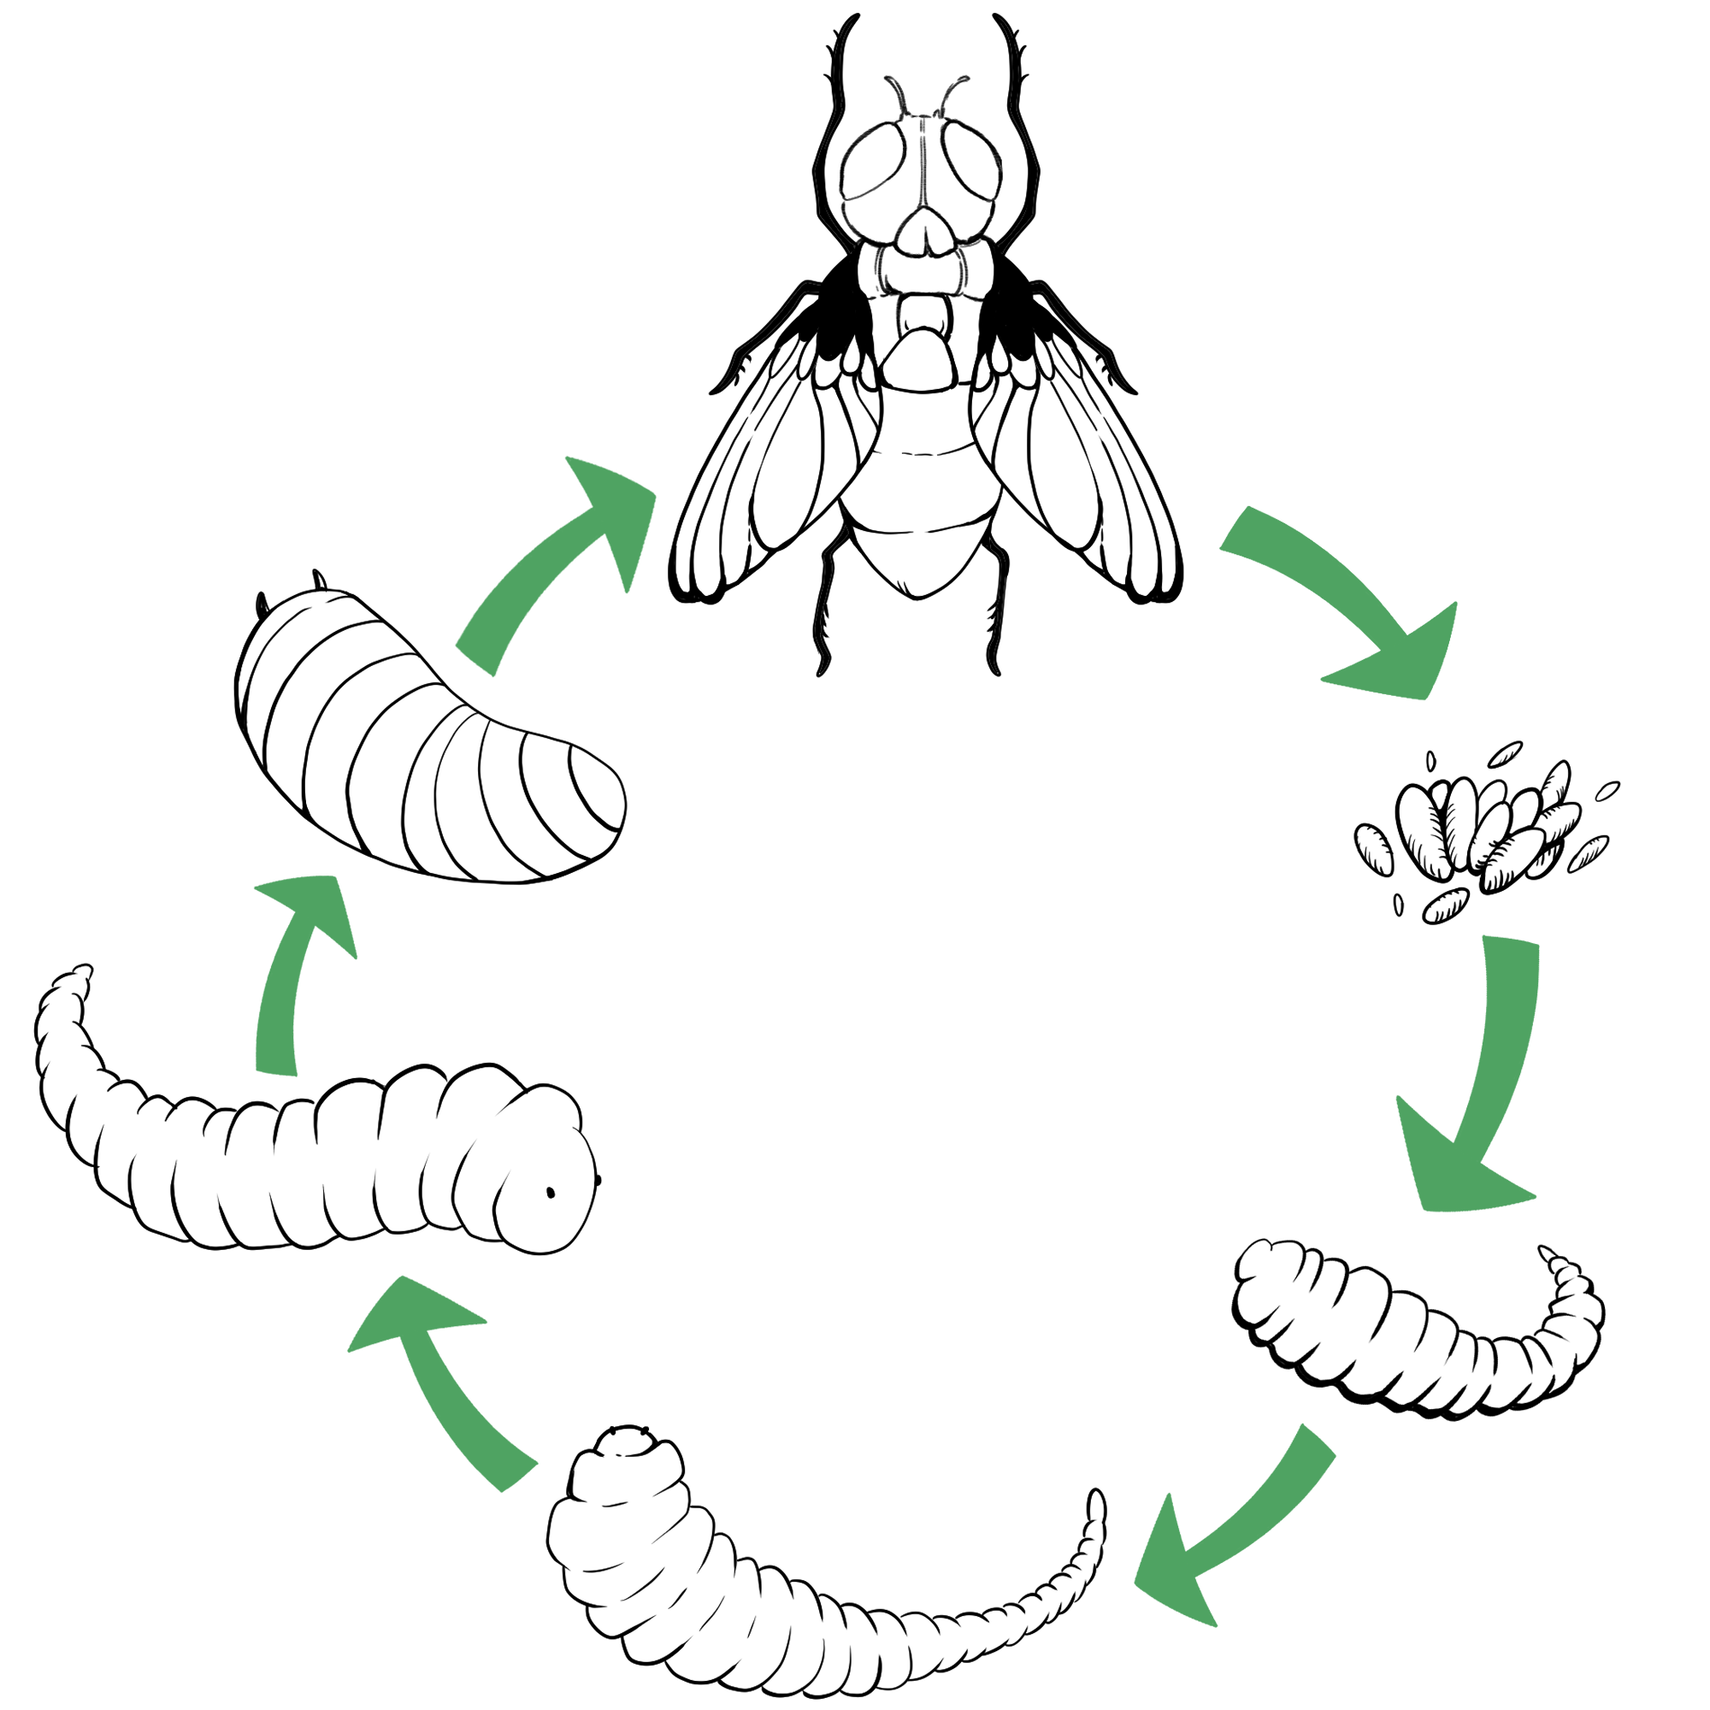1.º: Las moscas adultas ponen huevos en el cadáver.

2.º: Los huevos eclosionan en larvas (gusanos) dentro de ___ a ___ horas.

3.º: Las larvas siguen creciendo y mudando (desprendiéndose de sus exoesqueletos) mientras pasan por las distintas fases del instar

1.er instar: __ mm de longitud tras ___ días.

2.º instar: __ mm de longitud tras ___ días.

3.er instar: _______ mm de longitud tras ___ días.

4.º: Las larvas (___ mm) se convierten en pupas después de enterrarse en el suelo que las rodea.

5.º: Las moscas adultas emergen de las envolturas pupales luego de ___ a ___ días.

# ¿Qué hacen?

* Los ______________________ forenses utilizan sus conocimientos de entomología para brindar información en las investigaciones criminales.
* El trabajo de un entomólogo forense puede incluir:
* Identificar insectos en los distintos estadios de su __________ ____ _____________, como huevos, larvas, pupas y adultos.
* Recolectar y conservar insectos como ________________.
* Hacer una estimación del intervalo post mortem o ______________ (el tiempo transcurrido entre la muerte y el hallazgo del cadáver) utilizando factores, como los insectos que pueden servir de prueba, las condiciones climáticas, la ubicación y el estado del cadáver, etc.
* ____________________________ ante un tribunal para explicar las pruebas relacionadas con insectos que se hallaron en la escena de un crimen.

*Reflexión sobre el video*

|  |  |
| --- | --- |
| **Me doy cuenta** | **Me pregunto** |
|  |  |

# Etapas de la descomposición

*Resumen: ¿Qué ocurre durante cada etapa de la descomposición?*

________________________________________________________________________________________________________________________________________________________________________________________________________________________________________________________________________________________________________________________

# Los insectos como pruebas

Los entomólogos forenses utilizan sus conocimientos sobre los insectos, sus ciclos de vida y __________________ para obtener pistas sobre un crimen.

La mayoría de los insectos que se utilizan en las investigaciones pertenecen a dos órdenes principales: _____________ (moscas) y _______________ (escarabajos).

La ____________________________ de especies también puede dar pistas a los investigadores. Algunas especies pueden alimentarse de un cadáver _______________, mientras que otras prefieren alimentarse de un cadáver que lleva muerto dos semanas. Los investigadores también encontrarán otras especies de insectos que ________________ insectos que se alimentan del cadáver.

# Otros factores

Los datos del _________________ también son una herramienta importante para analizar los insectos en un cadáver que pueden servir de prueba. Los investigadores registrarán la temperatura del ____________, de la superficie del suelo, de la zona de contacto entre el cadáver y el suelo y de la ____________ bajo el cuerpo, así como la temperatura en el interior de las masas de ________________. También recopilarán datos del clima relacionados con la ________________ diaria (máxima y mínima) y la ________________ durante el periodo comprendido entre el descubrimiento del cadáver y el momento en que se recogieron los insectos que servirán de prueba.

¿Qué otros factores pueden influir en la estimación del PMI de un entomólogo forense? ____________

_________________________________________________________________________________________________________________________________________________________________________________________________________________________________________________________________________________________________________________________________________________________________________________________________________________________________________

_____________________________________________________________________________________

Una caricatura de una mosca con sombrero y pipa de fumar

El contenido generado por la IA puede ser incorrecto.